МАДОУ Детский сад № 34 ОЗ
https://34rev.tvoysadik.ru/?section_id=599

№20-21 ИЮЛЬ-АВГУСТ 2023 г.
РАСТИШКА

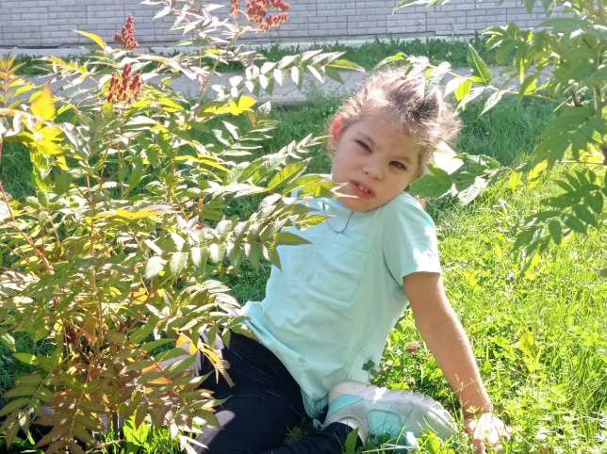

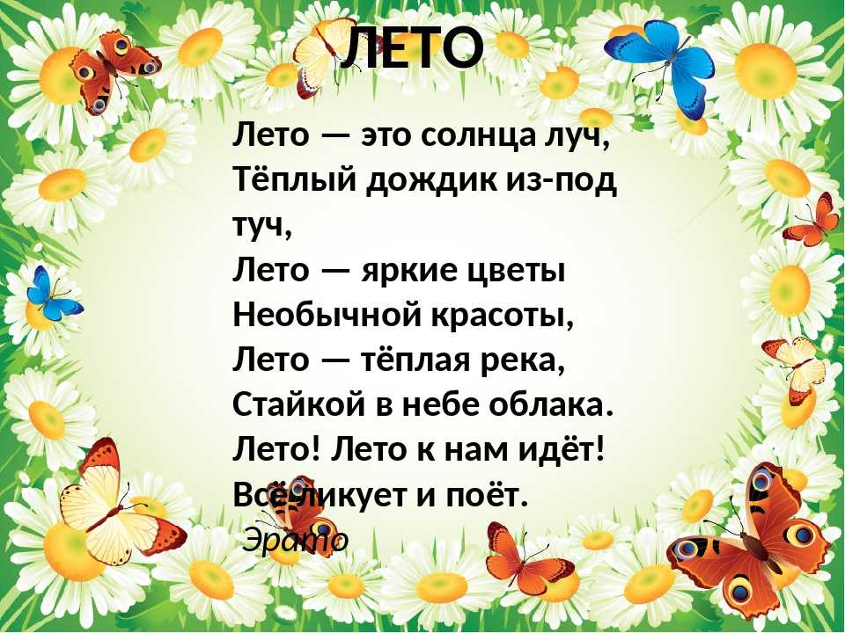

Этот номер посвящен безопасности детей.

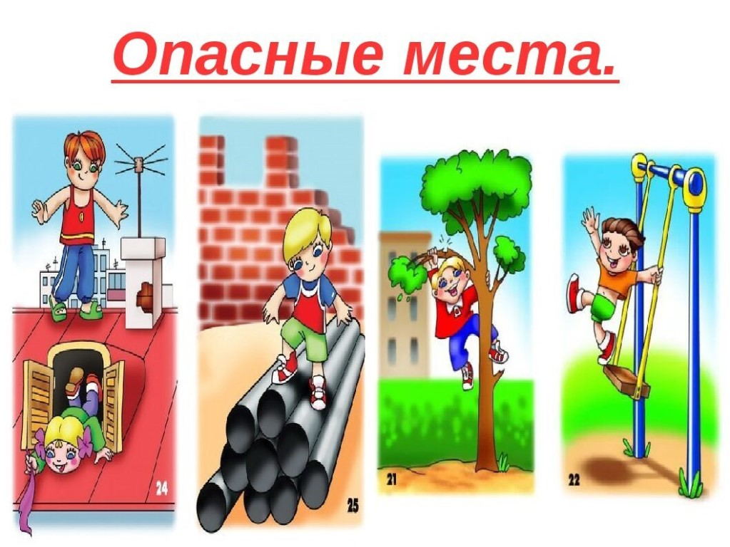

Формирование основ безопасного поведения в быту, социуме, природе у детей дошкольного возраста в соответствии с ФГОС ДО

Одним из направлений содержания социально-коммуникативного развития дошкольников, определенного ФГОС дошкольного образования, является формирование у детей основ безопасного поведения в быту, социуме, природе.
Одной из основных задач дошкольного образования является охрана жизни и здоровья детей. И в первую очередь — обеспечение безопасности. Только в этом случае можно говорить, что жизнь и здоровье ребенка действительно охраняются. Казалось бы, изолируй ребенка от всего опасного, помести в «стерильную» клетку, где нет ни колющих и режущих предметов, ни микробов, ни животных, ни чрезмерных нагрузок — и будет он в безопасности. Так ведь нет! Может быть, в этом случае у нас и получится частично сохранить его телесное (соматическое) здоровье, но гарантировать его психическое здоровье мы вряд ли сможем.
Сегодня, как никогда раньше, мы испытываем огромную тревогу за детей. Задача взрослых состоит не только в том, чтобы самим оберегать и защищать ребенка, но и в том, чтобы подготовить его к встрече с разными сложными, а порой и опасными жизненными ситуациями.
Ребенок по своим физиологическим особенностям не может самостоятельно определить всю меру опасности своего существования, поэтому на взрослого человека природой возложена миссия защиты своего ребёнка — дать элементарные знания основ безопасности.
Дети — наиболее незащищённая и уязвимая часть населения. Познавая окружающий мир, они часто сталкиваются с опасностью и нередко становятся жертвами своего незнания, беспечности или легкомыслия. У них нет опыта, способствующего пониманию риска, не сформированы навыки безопасного общения с предметами, отсутствует защитная психологическая реакция на угрозу, свойственная взрослым. Большинство дошкольников не знают о том, что надо делать в той или иной экстремальной ситуации. Чрезвычайной для ребёнка может быть любое событие, выходящее за рамки его привычного быта.
Главная цель по воспитанию безопасного поведения у детей — дать каждому ребенку основные понятия опасных для жизни ситуаций и особенностей поведения в них.
Безопасность — это не просто сумма усвоенных знаний, а умение правильно вести себя в различных ситуациях

Безопасность малыша - советы родителям

Рекомендации для родителей по обучению детей ПДД.

При выходе из дома.
Если у подъезда дома возможно движение, сразу обратите внимание ребенка, нет ли приближающегося транспорта. Если у подъезда стоят транспортные средства или растут деревья, приостановите свое движение и оглядитесь – нет ли опасности.
При движении по тротуару.
- Придерживайтесь правой стороны.
- Взрослый должен находиться со стороны проезжей части.
- Если тротуар находится рядом с дорогой, родители должны держать ребенка за руку.
- Приучите ребенка, идя по тротуару, внимательно наблюдать за выездом машин со двора.
- Не приучайте детей выходить на проезжую часть, коляски и санки везите только по тротуару.
Готовясь перейти дорогу
- Остановитесь, осмотрите проезжую часть.
- Развивайте у ребенка наблюдательность за дорогой.
- Подчеркивайте свои движения: поворот головы для осмотра дороги. Остановку для осмотра дороги, остановку для пропуска автомобилей.
- Учите ребенка всматриваться вдаль, различать приближающиеся машины.
- Не стойте с ребенком на краю тротуара.
- Обратите внимание ребенка на транспортное средство, готовящееся к повороту, расскажите о сигналах указателей поворота у машин.
- Покажите, как транспортное средство останавливается у перехода, как оно движется по инерции.
При переходе проезжей части
- Переходите дорогу только по пешеходному переходу или на перекрестке.
- Идите только на зеленый сигнал светофора, даже если нет машин.
- Выходя на проезжую часть, прекращайте разговоры.
- Не спешите, не бегите, переходите дорогу размеренно.
- Не переходите улицу под углом, объясните ребенку, что так хуже видно дорогу.
- Не выходите на проезжую часть с ребенком из-за транспорта или кустов, не осмотрев предварительно улицу.
- Не торопитесь перейти дорогу, если на другой стороне вы увидели друзей, нужный автобус, приучите ребенка, что это опасно.
- При переходе по нерегулируемому перекрестку учите ребенка внимательно следить за началом движения транспорта.
- Объясните ребенку, что даже на дороге, где мало машин, переходить надо осторожно, так как машина может выехать со двора, из переулка.
При посадке и высадке из транспорта
- Выходите первыми, впереди ребенка, иначе ребенок может упасть, выбежать на проезжую часть.
- Подходите для посадки к двери только после полной остановки.
- Приучите ребенка быть внимательным в зоне остановки – это опасное место (плохой обзор дороги, пассажиры могут вытолкнуть ребенка на дорогу).
Несколько советов родителям.
По дороге в детский сад или из него проводите беседы с детьми о безопасном поведении на улице. Дисциплина на улице – залог безопасности пешеходов, докажите это ребенку на собственном примере.
Яркая одежда помогает водителю увидеть ребенка, а блеклая - затрудняет видение. Ребенку трудно разглядеть, что делается на улице, если на глаза надвинут капюшон или обзор закрывает зонт.
Чтобы ребенка легче было увидеть на улице, его надо одевать в одежду неоновых цветов с отражающими полосками или специальными отражателями.
Чтобы никогда не попадать в сложные положения, надо знать и соблюдать Правила дорожного движения!

Безопасность вашего ребенка зависит от ВАС. Берегите жизнь и здоровье ребенка – они бесценны!

Список детской художественной литературы по теме: "Безопасность поведения"

1. Пожарная безопасность
- Баданов М. Костер.
- Барто А. Гроза.
- Бороздин В. Поехали!
- Житков Б. Пожар в море. Пожар. Дым.
- Маршак С. Кошкин дом. Вчера и сегодня (отрывок). Пожар.
- Рассказ о неизвестном герое.
- Михалков С. Дядя Степа (отрывок).
- Новичихин Е. Ноль — один. Спички.
- Оленев К. Красная машина.
- Орлова Д. Как Стобед хотел испугать волка, а сам чуть не сгорел.
- Пермяк Е. Как Огонь Воду замуж взял.
- Распутин В. Костер.
- Смирнов О. Степной пожар.
- Сухомлинский В. Воробышек и огонь.
- Толстой Л. Пожар. Пожарные собаки.
- Фетисов Т. Куда спешат красные машины.
- Холин И. Как непослушная хрюшка едва не сгорела.
- Хоринская Е. Спичка-невеличка
- Цыферов Г. Жил на свете слоненок.
- Чуковский К. Путаница.
- Яковлев Ю. Кто о чем поет?

2. Безопасное поведение в природе
- «Хитрые ласки» (Г. Шалаева).
- «Что нельзя купить?» (В. Орлова).
- «Наша планета» (Я.Аким).
- Сказка «На лесной тропинке» (Т.Шорыгина).
- «Советы лесной мышки»(Т. Шорыгина).
- «Не ешь незнакомые ягоды в лесу» (Г.Шалаева)
- «Наказание за незнание» (М. Фисенко).
- «Ландыш» (Е.Серова)
- «Осколок стекла» (Т. Шорыгина).
- «Пожар в лесу» (М. Фисенко)
- Волшебные вороны» (Т. Шорыгина).
- «Не ходи по льду водоема» (Г. Шалаева, Н. Иванова).
- «Зима» (М. Фисенко)
- «Гроза» (А. Барто).
- «Гроза» (В. Лифшиц).
- Сказка «Добрая Ивушка»(Т. Шорыгина).
- «Как Стобед бросил бутылку и что из этого вышло»( Д. Орлова).
- «Не купайся в запрещенных местах» (Г. Шалаева,Н. Иванова).
- «Не прыгай в воду в незнакомых местах» (Г. Шалаева,Н. Иванова).
- «Как Владик с Катей ходили купаться» (М. Фисенко)

3. ПДД
- Головко «Дорожные знаки»;
- Дорохов А. «Подземный ход», «Заборчик вдоль тротуара», «Шлагбаум»;
- Кожевников В. «Светофор»;
- Кривицкая А. «Тайны дорожных знаков»;
- Маршак С. «Светофор»;
- Мигунова Н.А. «Светофор»;
- Михалков С. «Дядя Стёпа – милиционер»;
- Пишумов Я. «Пешеходный светофор», «Посмотрите, постовой»,
- Пляцковский И. «Светофор»;
- Прокофьев С. «Мой приятель – светофор»;
- Северный А. «Светофор»;
- Серяков И. «Законы улиц и дорог»;
- Бедарев О. «Если бы …»;
- Берестов В. «Про машины»;
- Боровой Е.В рассказы из серии «А знаешь ли ты?»;
- Гальперштейн Л. «Трамвай и его семья»;
- Дорохов А, «Пассажир»;
- Михалков С. «Моя улица», «Скверная история»;
- Носов Н. «Автомобиль»;
- Огнецвет Э. «Кто начинает день»;
- Пишумов Я. «Машина моя», «Азбука города», «Песенка о правилах», «На улице нашей», «Все мальчишки, все девчонки…», ;
- Семернин В. «Запрещается – разрешается»;
- Юрмин Г. «Любопытный мышонок»;
- Гангов А. «Кто храбрей?»;
- Иванов А. «Как неразлучные друзья дорогу переходили»;
- Кончаловская Н. «Самокат»;
- Лешкевич И. «Гололёд»;
- Орлова Д. «Как Стобед качался на качелях»;
- Пишумов Я. «Юрка живёт на другой стороне…»;
- Шорыгина Т. «Волшебный мяч»;
- Яковлев С. «Читает книжку глупый слон…».
- В.Ардов «Огнехвостик»
- О.Бедарев «Если бы»
- Я.Пишумов «Посмотрите, постовой»
- Шорыгина «Марта и Чичи идут в парк», «Волшебный мяч»

Уважаемые взрослые, даже если ваш ребенок смотрит мультики - пусть он делает это с пользой для себя.
Мы представляем вам список мультфильмов, которые иллюстрируют различные темы безопасности. В легко их найдете на просторах интернета. В серию вошли мультфильмы для детей дошкольного и младшего школьного возраста из "Смешариков", "Фиксиков", "Спасика", "Три котенка" и "Аркадия Паровозова"
Безопасное поведение в большом городе:
Смешарки: "Безопасное место"
Смешарки: "Зебры в городе"
Смешарки: "Метро"
Три котенка: "Служит для почты ящик почтовый"
Спасик: "Спасик в городе"
Аркадий Паровозов: "Классики", "Качели"
Аркадий Паровозов: "Незнакомец -2", "Прятки"
Аркадий Паровозов: "Не касайтесь железных предметов"
Аркадий Паровозов: "В магазине", "В транспорте" "В метро"
Безопасное поведение дома:
Смешарки: "Игры с огнем"
Смешарки: "Тушение электроприборов" (2 части)
Смешарки: "Невеселые петарды"
Три котенка: "Коробок - шершавый бок"
Три котенка: "В проводах гуляет ток"
Три котенка: "Газ - невидимка"
Три кота: "А возьму -ка я пилу, ножницы и нож"
Три кота: "Океан в ванной"
Спасик: "Спасик на пожаре"
Фиксики: "Фен"
Фиксики: "Короткое замыкание"
Фиксики: "Термометр"
Фиксики: "Электрочайник"
Фиксики: "Микроволновка"
Аркадий Паровозов: "Газ", "Спички"
Аркадий Паровозов: "Лекарство", "Уборка"
Аркадий Паровозов: "Не залезать на подоконник"
Аркадий Паровозов: "Незнакомец", Обогреватель"
Безопасное поведение летом:
Смешарки: "Опасные игрушки"
Смешарки: "Место для купания"
Смешарки: "За бортом"
Три котенка: "Знай цветные правила"
Три котенка: "Мы так не играли"
Три котенка: "Не пойдем одни к реке"
Спасик: "Спасик на природе"
Аркадий Паровозов: "Лес", "Молния"
Аркадий Паровозов: "Не отплывайте далеко от берега"
http://www.soschildren.ru/mulfilmyi-po-bezopasnosti/all/1
Мультфильмы по ПДД для детей
I. «Уроки тетушки совы»
Серия 1. История ПДД – http://avtoline-nsk.ru/c/multfilmy-po-pdd/uroki-tetushki-sovy-istoriya-pdd.html
Серия 2. Виды транспорта - http://avtoline-nsk.ru/c/multfilmy-po-pdd/uroki-tetushki-sovy-vidy-transporta.html
Серия 3. Во дворе и подъезде - http://avtoline-nsk.ru/c/multfilmy-po-pdd/uroki-tetushki-sovy-vo-dvore-i-podezde.html
Серия 4. Дорога и знаки - http://avtoline-nsk.ru/c/multfilmy-po-pdd/uroki-tetushki-sovy-doroga-i-znaki.html
Серия 5. Пешеходные переходы - http://avtoline-nsk.ru/c/multfilmy-po-pdd/uroki-tetushki-sovy-peshehodnye-perehody.html
Серия 6. Перекрестки - http://avtoline-nsk.ru/c/multfilmy-po-pdd/uroki-tetushki-sovy-perekrestki.html
Серия 7. В плохую погоду – http://avtoline-nsk.ru/c/multfilmy-po-pdd/uroki-tetushki-sovy-v-plohuyu-pogodu.html
Серия 8. Разные дороги - http://avtoline-nsk.ru/c/multfilmy-po-pdd/uroki-tetushki-sovy-raznye-dorogi.html
Серия 9. Безопасность на транспорте - http://avtoline-nsk.ru/c/multfilmy-po-pdd/uroki-tetushki-sovy-bezopasnost-na-transporte.html
Серия 10. Метро и железная дорога - http://avtoline-nsk.ru/c/multfilmy-po-pdd/uroki-tetushki-sovy-metro-i-jeleznaya-doroga.html
Серия 11. Малыш и авто - http://avtoline-nsk.ru/c/multfilmy-po-pdd/uroki-tetushki-sovy-malysh-i-avto.html
Серия 12. Велосипед - http://avtoline-nsk.ru/c/multfilmy-po-pdd/uroki-tetushki-sovy-velosiped.html
II. «Робокар Поли и его друзья»
Серия 1. Перебегать дорогу - опасно! - http://polirobokar.ru/2-sezon/1-seriya.html
Серия 2. Как безопасно перейти дорогу - http://polirobokar.ru/2-sezon/2-seriya.html
Серия 3. Безопасность в школьном автобусе - http://polirobokar.ru/2-sezon/3-seriya.html
Серия 4. На дороге с умом - http://polirobokar.ru/2-sezon/4-seriya.html
Серия 5. Берегитесь «слепых зон» - http://polirobokar.ru/2-sezon/5-seriya.html
Серия 6. Чем опасен дождь? - http://polirobokar.ru/2-sezon/6-seriya.html
Серия 7. Правила поведения на дороге - http://polirobokar.ru/2-sezon/7-seriya.html
Серия 8. Как играть в мяч? - http://polirobokar.ru/2-sezon/8-seriya.html
Серия 9. Безопасная езда на велосипеде - http://polirobokar.ru/2-sezon/9-seriya.html
Серия 10. Опасность в темноте - http://polirobokar.ru/2-sezon/10-seriya.html
Серия 11. Когда случаются аварии - http://polirobokar.ru/2-sezon/11-seriya.html
Серия 12. Создатели безопасных карт - http://polirobokar.ru/2-sezon/12-seriya.html
Серия 13. Как вести себя на перекрёстках – http://polirobokar.ru/2-sezon/13-seriya.html
Серия 14. Как вести себя на парковке - http://polirobokar.ru/2-sezon/14-seriya.html
Серия 15. Где можно кататься на роликах и скейтборде - http://polirobokar.ru/2-sezon/15-seriya.html
Серия 16. Как переходить дорогу - http://polirobokar.ru/2-sezon/16-seriya.html
Серия 17. Смотри под ноги, когда гуляешь - http://polirobokar.ru/2-sezon/17-seriya.html
Серия 18. Безопасная езда на велосипеде - http://polirobokar.ru/2-sezon/18-seriya.html
Серия 19. Правила безопасности в снежный день - http://polirobokar.ru/2-sezon/19-seriya.html
Серия 20. Не бегай между машинами - http://polirobokar.ru/2-sezon/20-seriya.html
Серия 21. Папин рассказ о машинах - http://polirobokar.ru/2-sezon/21-seriya.html
Серия 22. Не соблюдение ПДД на улице - http://polirobokar.ru/2-sezon/22-seriya.html
Серия 23. Что нужно знать о стройплощадках - http://polirobokar.ru/2-sezon/23-seriya.html
Серия 24. Ремни безопасности в автобусе - http://polirobokar.ru/2-sezon/24-seriya.html
Серия 25. Две стороны дороги в школу - http://polirobokar.ru/2-sezon/25-seriya.html
Серия 26. Викторина по безопасности на дороге - http://polirobokar.ru/2-sezon/26-seriya.html
III. Лукоморье Пикчерз
1. «Светофор» - https://www.youtube.com/watch?v=Bx9eXKhf5PU
2. «Два похожих знака» - https://www.youtube.com/watch?v=SrCFq5NXio0
3. «Пешеходный переход» - https://www.youtube.com/watch?v=DibUTfEhofU
4. «Где опасно играть» - https://www.youtube.com/watch?v=JFpDJS5E804
5. Знак «Осторожно дети»- https://www.youtube.com/watch?v=l_-SMB0EOGQ
IV. «Аркадий Паровозов спешит на помощь»
1. Почему опасно перебегать дорогу на красный свет светофора? - https://www.youtube.com/watch?v=JyIL3wJSFfk
2. Почему важно пристегивать в машине ремень безопасности? - http://videobox.tv/video/40481805/
3. Почему переходя дорогу нужно слазить с велосипеда? - https://www.youtube.com/watch?v=NReNt1Fi_Jg
4. Почему в автобусе нужно держаться за поручни? - https://www.youtube.com/watch?v=00TLqII0E1c
5. Почему нельзя кататься на санках рядом с проезжей частью? - http://nradio.me/news/watch/videoJq0MfTvdRD2RiI
6. Почему опасно ходить по велосипедным дорожкам? - https://www.youtube.com/watch?v=qhtEM6kPgoE
7. Почему опасно играть на автомобильной стоянке? - https://www.youtube.com/watch?v=AwTdlwtRe1s
Мультфильмы по пожарной безопасности.
1) https://youtu.be/VqVUqAbDSXc «Фиксики. Короткое замыкание»
2) https://www.youtube.com/watch?time_continue=15&v=dvn1-dNxAFA&feature=emb_logo Аркадий Паровозов спешит на помощь – Газ
3) https://youtu.be/-r6XG6VLWng Аркадий Паровозов спешит на помощь- Спички
4) https://youtu.be/cTpyJ8lQUZs Правила поведения детей при пожаре МЧС России
5) https://youtu.be/eW70mqVVHZ8 Уроки Тетушки Совы - Уроки осторожности – Огонь
6) https://youtu.be/674lyFsGhKE Пожар в квартире мультфильм для детей
7) https://youtu.be/uqBeIrDaw2k Пожар в лесу - мультфильм для детей
8) https://youtu.be/U8WhgEDkyDk Пожарная безопасность на кухне
https://youtu.be/ZM-7M29sdcE Волшебная книга МЧС: "Правила безопасности на кухне"
Видеоролики для детей по формированию ОБЖ:
1. Уроки Тетушки Совы. Электричество.
https://www.youtube.com/watch?v=Hq_ybPa8Jss
2. Уроки Тетушки Совы. Лекарства.
https://www.youtube.com/watch?v=lRVMh2yt380
3. Уроки Тетушки Совы. Острые предметы.
https://www.youtube.com/watch?v=4-CKpJO64Zs
Мультфильмы из серии "Анимашка Познавашка":
- Безопасность детей;
- Поведение в транспорте и общественных местах;
- Пожарные машины и их работа;
- Скорая помощь и микробы;
- Про опасное вождение и снег.
Мультфильмы из серии "Дозорные дорог":
- Пешеходный переход;
- Внимание перекрёсток;
- Безопасность на транспорте;
- Безопасный путь.
Мультфильм МЧС "Спецотряд 112";
Фильм МЧС "Безопасность - в каждый дом";
Мультфильм "Волшебная книга МЧС";
Мультфильм "Правила безопасности для детей на природе, в городе, при пожаре"

И в заключении небольшой дайджест наших летних приключений

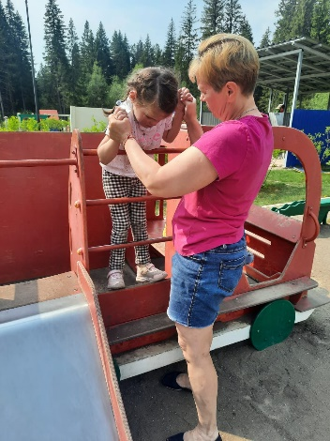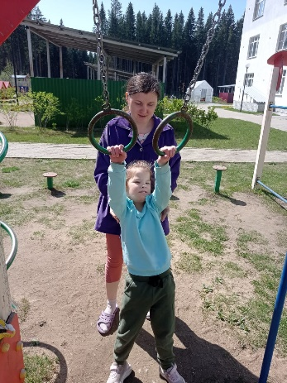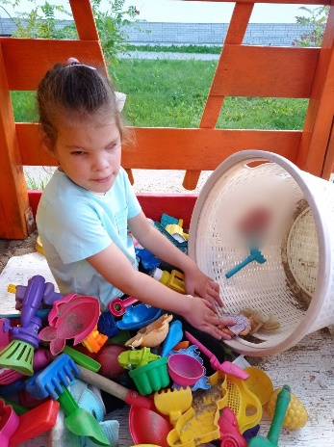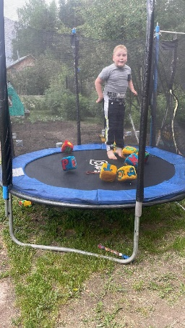

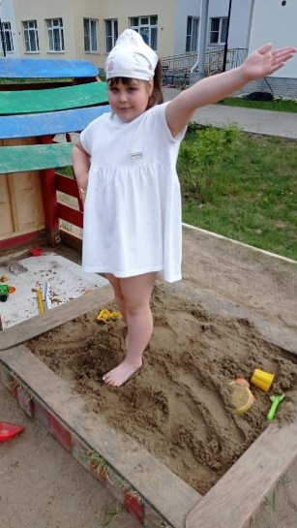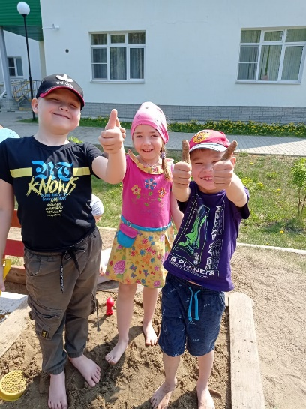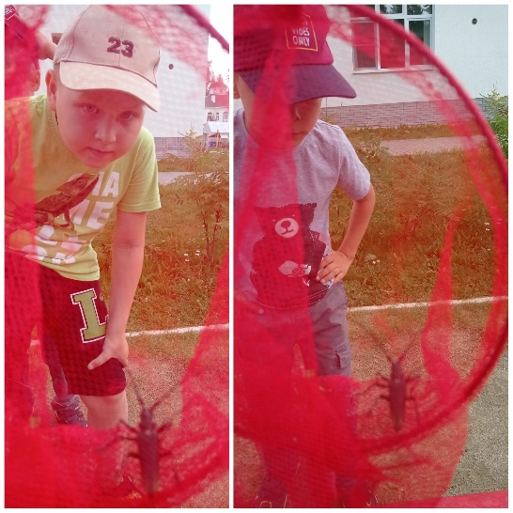

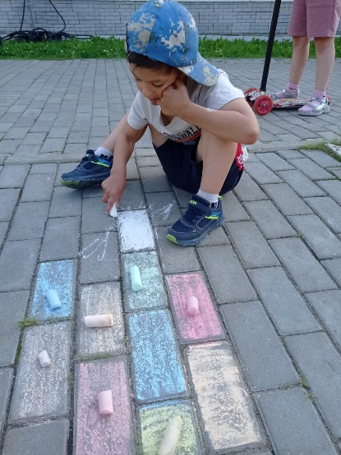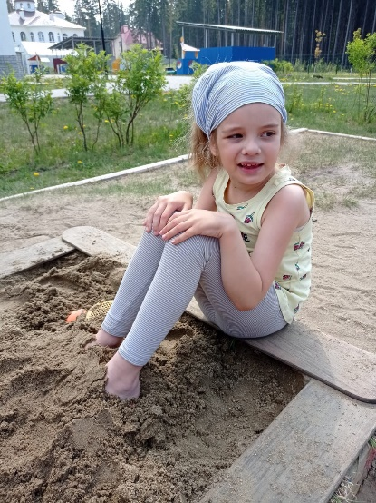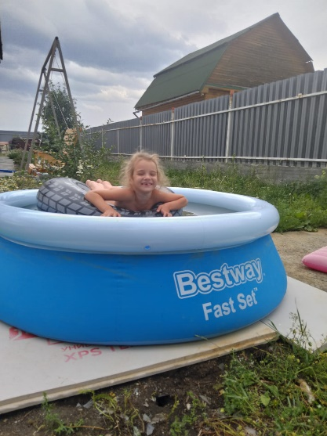

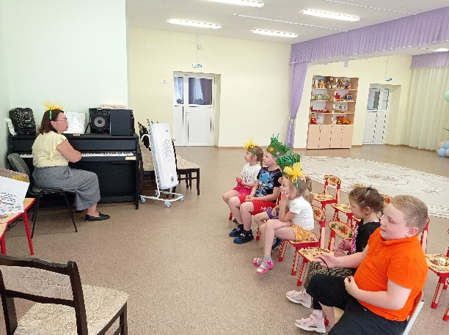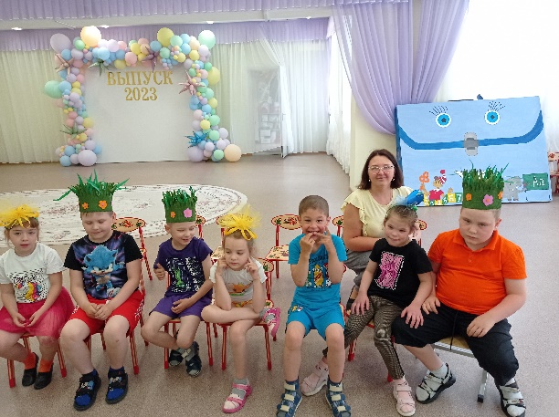

УВАЖАЕМЫЕ РОДИТЕЛИ!
МЫ С УДОВОЛЬСТВИЕМ ДАДИМ КОНСУЛЬТАЦИЮ ПО ЛЮБОМУ ВАШЕМУ ВОПРОСУ, КАСАЮЩЕГОСЯ РАЗВИТИЯ И ВОСПИТАНИЯ ВАШЕГО РЕБЕНКА.

ЭКЗЕМПЛЯР ГАЗЕТЫ В ЭЛЕКТРОННОМ ВИДЕ БУДЕТ НА САЙТЕ ДЕТСКОГО САДА В РАЗДЕЛЕ «ДЕЯТЕЛЬНОСТЬ КОМПЕНСИРУЮЩИХ ГРУПП»
https://34rev.tvoysadik.ru/?section_id=599

